**Лот №7, схема размещения торгового места для торговли бахчевыми культурами**

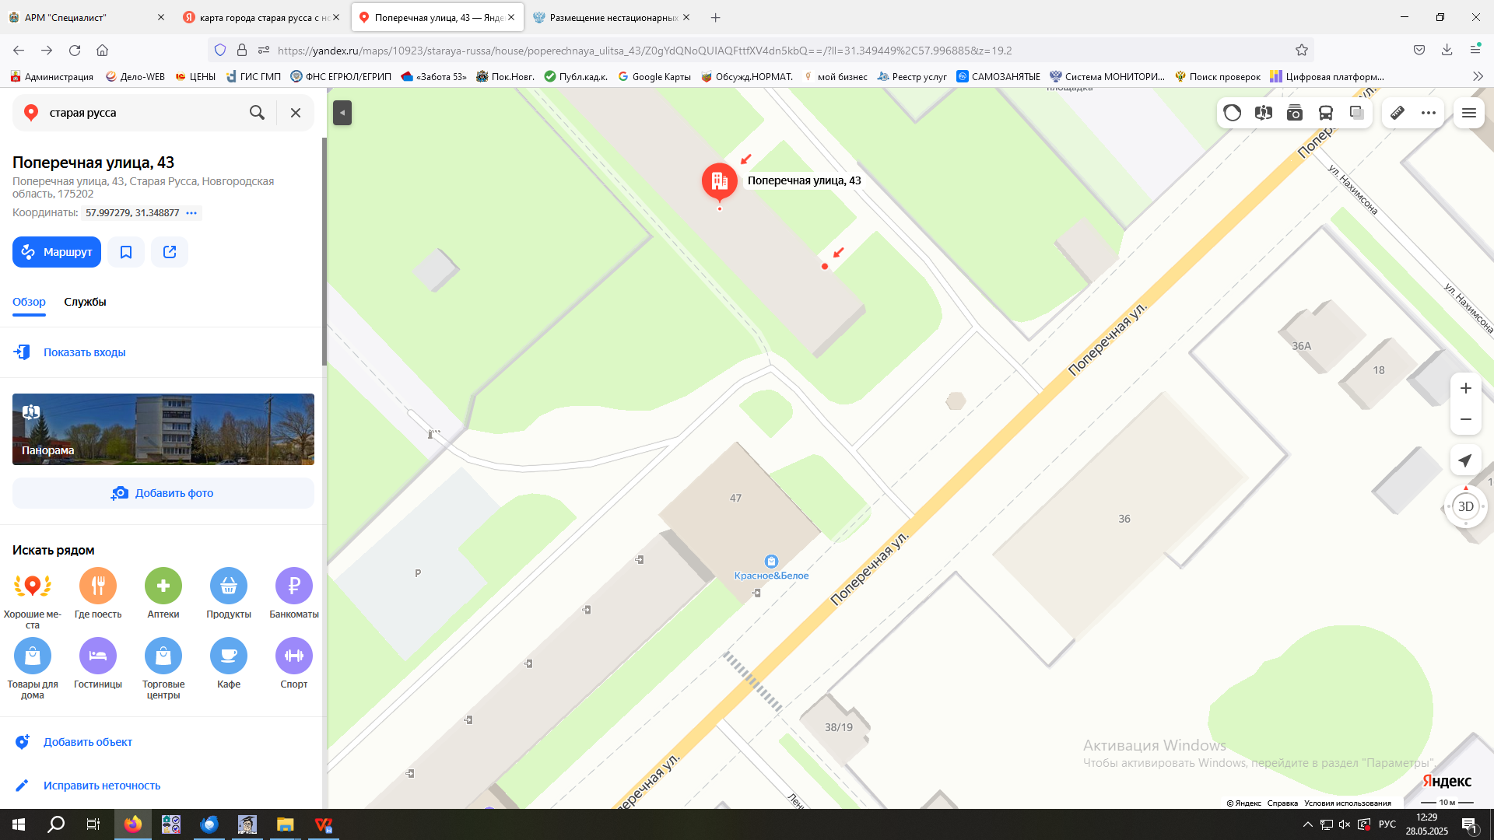

**- место размещения**